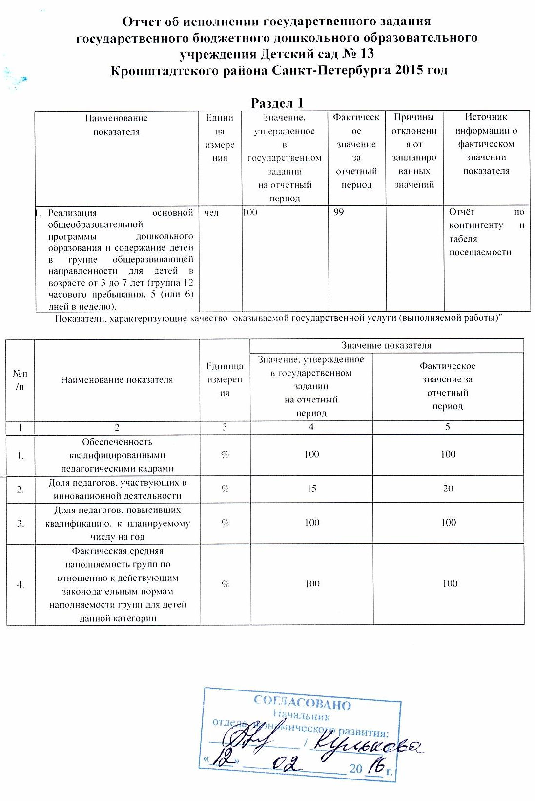

Раздел 2
Наименование  показателя | Единица  измерения | Значение, утвержденное  в государственном задании  на отчетный  период | Фактическое  значение за  отчетный  период | Причины отклонения от запланированных значений | Источник  информации о фактическом значении показателя
Реализация основной общеобразовательной программы дошкольного образования и содержание детей в группе компенсирующей направленности для детей с нарушением опорно-двигательного аппарата в возрасте от 3 до 7 лет (группа 12 часового пребывания, 5 дней в неделю). | чел | 24 | 19 |  | Отчёт по контингенту и табеля посещаемости

Показатели, характеризующие качество оказываемой государственной услуги (выполняемой работы)"
№п/п | Наименование показателя | Единица измерения | Значение показателя
 |  |  | Значение, утвержденное  в государственном задании  на отчетный  период | Фактическое  значение за  отчетный  период
1 | 2 | 3 | 4 | 5
1. | Обеспеченность квалифицированными педагогическими кадрами | % | 100 | 100
2. | Доля педагогов, участвующих в инновационной деятельности | % | 17 | 17
3. | Доля педагогов, повысивших квалификацию, к планируемому числу на год | % | 100 | 100
4. | Фактическая средняя наполняемость групп по отношению к действующим законодательным нормам наполняемости групп для детей данной категории | % | 100 | 100

Раздел 3
Наименование  показателя | Единица  измерения | Значение, утвержденное  в государственном задании  на отчетный  период | Фактическое  значение за  отчетный  период | Причины отклонения от запланированных значений | Источник  информации о фактическом значении показателя
- Реализация основной общеобразовательной программы дошкольного образования и содержание детей в группе компенсирующей направленности для детей с тяжелыми нарушениями речи, с задержкой психического развития в возрасте от 3 до 7 лет (группа 12 часового пребывания, 5 дней в неделю) | чел | 10 | 24 |  | Отчёт по контингенту и табеля посещаемости
Показатели, характеризующие качество оказываемой государственной услуги (выполняемой работы)"
№п/п | Наименование показателя | Единица измерения | Значение показателя
 |  |  | Значение, утвержденное  в государственном задании  на отчетный  период | Фактическое  значение за  отчетный  период
1 | 2 | 3 | 4 | 5
1. | Обеспеченность квалифицированными педагогическими кадрами | % | 100 | 100
2. | Доля педагогов, участвующих в инновационной деятельности | % | 17 | 25
3. | Доля педагогов, повысивших квалификацию, к планируемому числу на год | % | 100 | 100
4. | Фактическая средняя наполняемость групп по отношению к действующим законодательным нормам наполняемости групп для детей данной категории | % | 100 | 100

Раздел 4
Наименование  показателя | Единица  измерения | Значение, утвержденное  в государственном задании  на отчетный  период | Фактическое  значение за  отчетный  период | Причины отклонения от запланированных значений | Источник  информации о фактическом значении показателя
- Реализация основной общеобразовательной программы дошкольного образования и содержание детей в группе компенсирующей направленности для детей с нарушением опорно-двигательного аппарата в возрасте от 1 года до 3 лет (группа 3-5 часового пребывания, 5 дней в неделю). | чел | 0 | 0 |  | Отчёт по контингенту и табеля посещаемости
Показатели, характеризующие качество оказываемой государственной услуги (выполняемой работы)"
№п/п | Наименование показателя | Единица измерения | Значение показателя
 |  |  | Значение, утвержденное  в государственном задании  на отчетный  период | Фактическое  значение за  отчетный  период
1 | 2 | 3 | 4 | 5
1. | Обеспеченность квалифицированными педагогическими кадрами | % | 100 | 100
2. | Доля педагогов, участвующих в инновационной деятельности | % | 17 | 17
3. | Доля педагогов, повысивших квалификацию, к планируемому числу на год | % | 100 | 100
4. | Фактическая средняя наполняемость групп по отношению к действующим законодательным нормам наполняемости групп для детей данной категории | % | 100 | 100

Раздел 5
Наименование  показателя | Единица  измерения | Значение, утвержденное  в государственном задании  на отчетный  период | Фактическое  значение за  отчетный  период | Причины отклонения от запланированных значений | Источник  информации о фактическом значении показателя
- Реализация основной общеобразовательной программы дошкольного образования и содержание детей в группе общеразвивающей направленности для детей в возрасте от 1 года до 3 лет (группа 12 часового пребывания, 5 дней в неделю). | чел | 40 | 40 |  | Отчёт по контингенту и табеля посещаемости
Показатели, характеризующие качество оказываемой государственной услуги (выполняемой работы)"
№п/п | Наименование показателя | Единица измерения | Значение показателя
 |  |  | Значение, утвержденное  в государственном задании  на отчетный  период | Фактическое  значение за  отчетный  период
1 | 2 | 3 | 4 | 5
1. | Обеспеченность квалифицированными педагогическими кадрами | % | 100 | 100
2. | Доля педагогов, участвующих в инновационной деятельности | % | 15 | 15
3. | Доля педагогов, повысивших квалификацию, к планируемому числу на год | % | 100 | 100
4. | Фактическая средняя наполняемость групп по отношению к действующим законодательным нормам наполняемости групп для детей данной категории | % | 100 | 100

